Перечень муниципального имущества, предназначенного для передачи в пользование субъектам малого и среднего предпринимательства и самозанятым гражданам

№ | Наименование имущества | Адрес | Площадь | Кадастровый номер | Характеристика* | Фото**
1. | Здание Калининской начальной общеобразовательной школы | Ростовская область, Волгодонской район, х. Калинин, ул. Школьная, д. 15 | 67,2 | 61:08:0040402:130 | 1-этажное здание, 3 комнаты, состояние удовлетворительное, пригодно к эксплуатации | 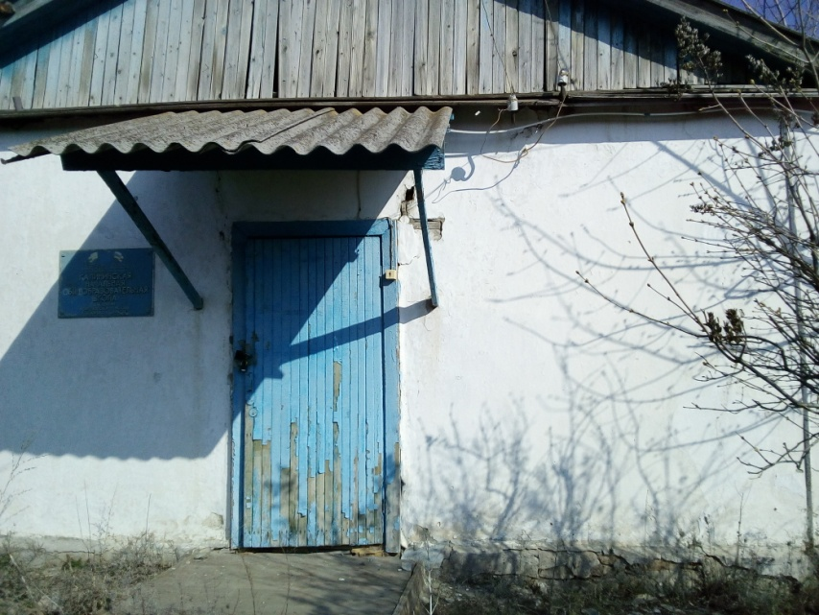
2. | Фельдшерско-акушерский пункт | Ростовская область, Волгодонской район, х. Пирожок, ул. Центральная, дом № 24 | 147,7 | 61:08:0020305:124 | 1-этажное здание, 13 комнат, состояние удовлетворительное, пригодно к эксплуатации | Фото отсутствует
3. | Нежилое помещение | Ростовская область, Волгодонской район, х. Семенкин, ул. Центральная, д. 9, помещение №5 | 116,5 | 61:08:0070504:247 | 1-этажное здание, состояние удовлетворительное | 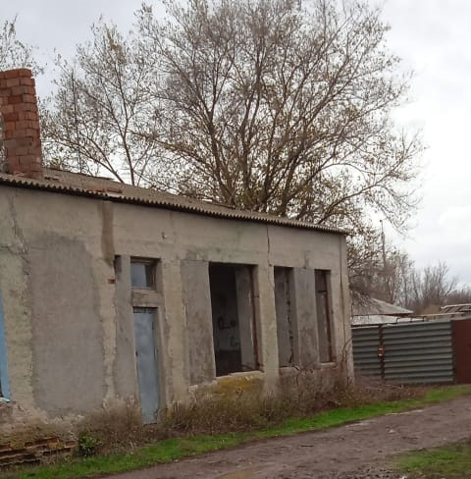
4. | Корпус 7 (сторожка) | Ростовская область, Волгодонской район, х. Рябичев, ул. Юбилейная, д. 52 | 15 | 61:08:0030107:579 | 1-этажное здание, состояние удовлетворительное, пригодно к эксплуатации | Фото отсутствует
5. | Нежилые помещения (ком. 1,2,3,4,5,6) | Ростовская область, Волгодонской район, х. Морозов, ул. Новоселов, д. 20 | 51,5 | - | 1-этажное здание, состояние удовлетворительное, пригодно к эксплуатации | Фото отсутствует
6. | Здание магазина | Ростовская область, Волгодонской район, х. Морозов, ул. Совхозная, д. 31а | 38,9 | 61:08:0020311:139 | 1-этажное здание, состояние удовлетворительное, пригодно к эксплуатации | Фото отсутствует
7. | Фельдшерско-акушерский пункт | Россия, Ростовская область, Волгодонской район, п. Донской, ул. Ленина, дом №23 | 108,1 | 61:08:0060202:673 | 1-этажное здание, состояние удовлетворительное, пригодно к эксплуатации | 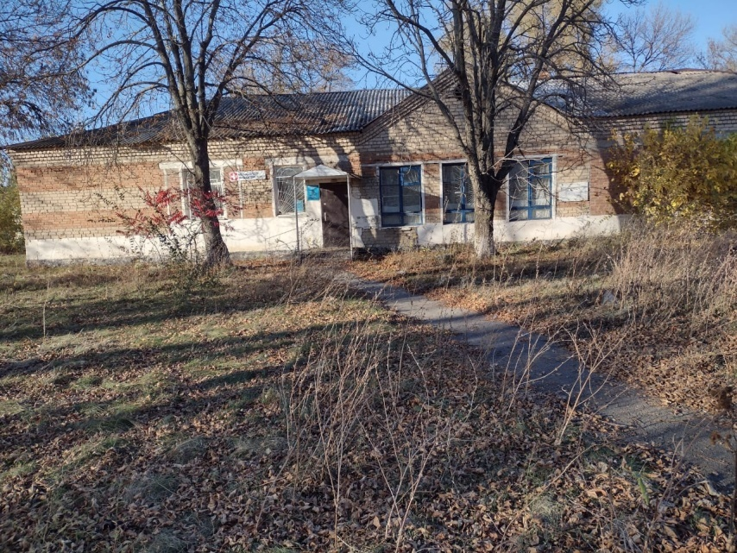
8. | Помещение аптеки | Россия, Ростовская область, Волгодонской район, п. Победа, ул. Тюхова, дом №18 | 47,5 | 61:08:0060102:610 | 1-этажное здание, состояние удовлетворительное, пригодно к эксплуатации | 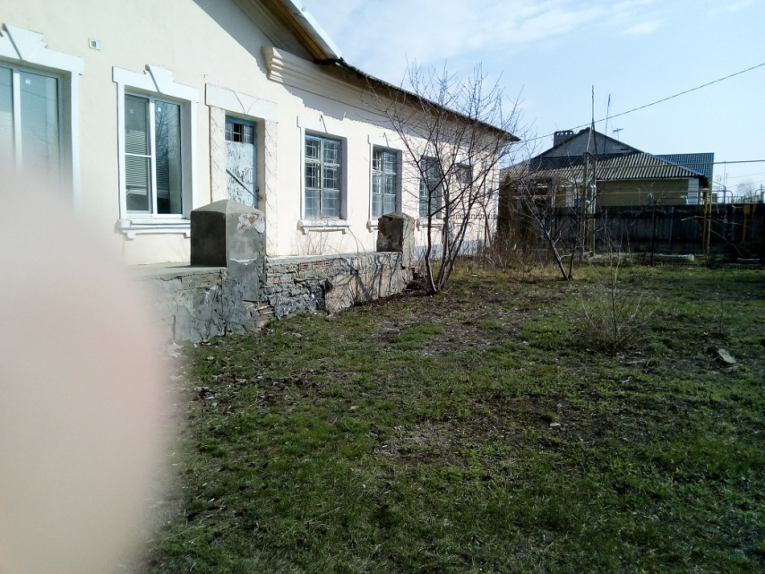
9. | Гараж | Россия, Ростовская область, Волгодонской район, х. Рябичев, ул. Юбилейная, дом №52 | 58,6 | 61:08:0030107:560 | 1-этажное здание, состояние удовлетворительное, пригодно к эксплуатации | Фото отсутствует

*Детальное описание объекта с указанием его основных характеристик и параметров, таких как количество комнат, этажность, состояние, пригодность к эксплуатации и т.д.
**Фото общего вида объекта имущества, со всех сторон – не менее двух разных ракурсов. (Фотографии имущества должны быть сделаны в светлое время суток, максимально приближены к дате размещения и позволять дать объективное представление об объекте и о его частях).

